(公財)トヨタ財団東日本大震災特定課題

「復興公営住宅におけるコミュニティづくり」プログラム・メモ 2016年6月

復興公営住宅におけるコミュニティづくり－日常が被災地に戻りつつある中で

（公財）トヨタ財団 東日本大震災特定課題担当
本多 史朗 email:tythonda@toyotafound.or.jp

トヨタ財団「復興公営住宅におけるコミュニティづくり」プログラムを運営する中で、復興公営住宅におけるコミュニティづくりにおける重要な点が浮かび上がってくる。その情報を、この課題に取り組む復興関係者に共有するために作成されたのがこのメモである。なお、文責は、筆者個人にあり、このメモの内容は、トヨタ財団の公式見解を示すものではない。

発災から5年が経過して－静かな日常の中での復興へ
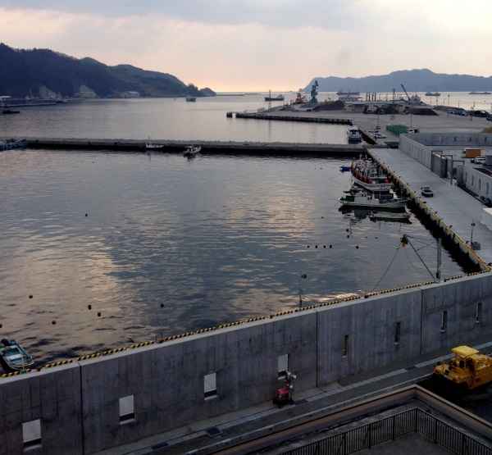
東日本大震災発災から5年が経過した。岩手、宮城、福島3県の被災地の現在の状況を眺め渡すと、原子力災害に関連する福島を除いては、復興の転換点に差し掛かっているのがよくわかる。とりわけ、河川、海岸防災林、道路、鉄道、港湾、高台移転といった公共インフラの復旧・復興は、地域間の差を依然として抱えながらも、山を越えつつある。待ち望まれた復興(災害)公営住宅－以下、復興公営住宅と記す－の建設も、2016年度には一気に進み、ピークを越えていく。
岩手県釜石市釜石港の眺め。埠頭や防潮堤の復旧も進み、重機を見かけることも減りつつある。
言い換えると、重機とダンプ、そしてヘルメットと作業服姿に身を固めた作業員の人たちがむき出しの土と埃の中を動き回りながら取り組んだ、公共インフラの復旧・復興というエネルギッシュかつ非日常的な作業を中心とする時期が徐々に終わりを迎えている。事実、被災地のいくつかの市町村では、重機、ダンプの姿をめっきりと見かけなくなり、ある種の静けさが漂うようになっている。NPOを中心とする、被災地外部から入ってきた支援団体も徐々に後景に退いていく。ここから浮かび上がってくる、この期間の復興のストーリーの骨格は、次のようなものである。
- 発災によって、発災前の地縁社会から切り離された被災者の方々が、
- 新しく帰属するコミュニティをつくり出すために、
- ゆっくりと自らの潜在的な力を発揮して、復興公営住宅の環境に手を入れながら、前に進む。
そして、このストーリーが展開する主な舞台は、復興公営住宅に他ならない。そこでのコミュニティづくりにおいて、注意を払うべき点を次に取りまとめてみたい。

今後の復興公営住宅におけるコミュニティづくりに向けて注意を払うべき点

全体を巻き込めなければ、一部でもよい
次頁の写真は、岩手県釜石市平田団地の花壇である。2016年3月に、被災地を代表する街づくり組織である釜石リージョナルコーディネーター協議会‐以下、釜援隊と記す‐と入居者、そして外部ヴォランティアの方々の協力により、―そして、市内の建設業者も無償で協力されて、重機で土を掘り返し、黒土を入れた－作り上げられたものである。その結果として、以前は集会所と駐車場の脇にあって、無意味な空間だったところが、①花という生命力と美、②入居者の方々の力と、釜援隊などの支援団体の力、更に地元企業の力の協働、③さらには、将来的な居者の方々の談笑と融和という三層の意味を持つ空間に転換している。復興公営住宅におけるコミュニティづくりを進めるうえで、復興公営住宅の至る所にある無意味な空間を意味あるものに転換することの重要さはいくら強調してもしきれることはない。この意味で、この平田団地の事例は、際立って好ましい実践、ベスト・プラクティスと言える。
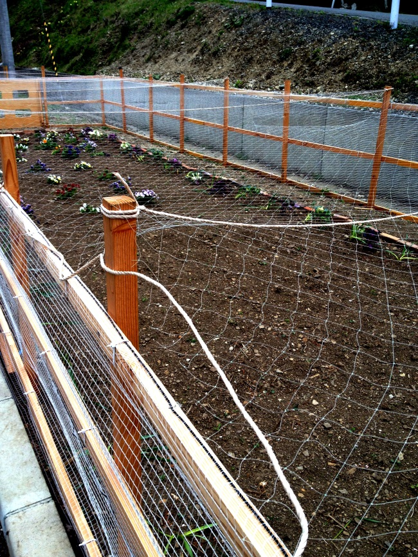
その一方、平田団地のような、復興公営住宅の内部と周囲を巻き込んだ大規模な協力体制を作り上げることができる復興公営住宅はまだ多くはない。自治会ができても、入居者全体の巻き込みまで至っていない、あるいは、花壇整備や維持に要する水道料金などの経費の負担を好まない入居者がいる、あるいは高齢や単身の自治会幹部の体調が不良であるなどの事例はしばしば見かける。そのような状況の下で、上のような大きな事業を行おうとすると、人間関係の軋轢が生じ、その中心人物が疲弊しやすい。これは絶対に避ける必要がある。ただでさえ、このような人材は復興公営住宅においては、多くはいない。
岩手県釜石市営平田団地において釜援隊、入居者、地元企業の協力で作りつつある花壇
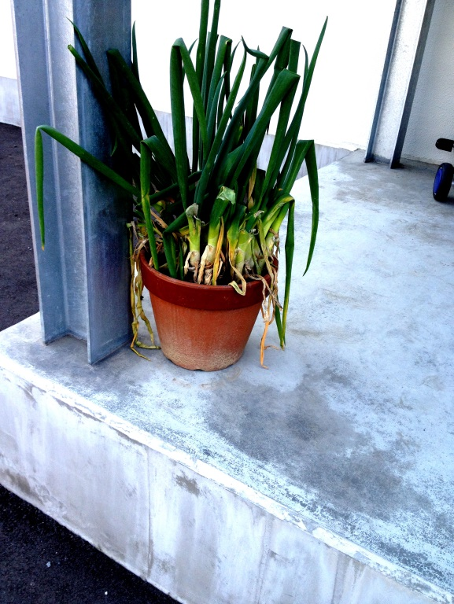
全体の巻き込みが難しい場合は、数名単位での同好会的な活動、あるいは個人単位での活動でも十分効果がある。写真右下は、宮城県大崎市駅東住宅で見かけたネギの鉢植えである。入居者の一人が栽培するただのネギだが、それでもこれによって、無意味な復興公営住宅の敷地に、生命としての緑がうまれる。さらに、入居者の方の食生活に薬味が加わり、ご近所へのおすそわけによる人間関係づくりにもつながる。それによって、復興公営住宅の敷地は、以前とは全く違ったものと変わっていく。次頁左上の写真は、宮城県のある復興公営住宅で見かけた眺めである。まったく偶然だが、右側の部屋の列は鉢植え－それに洗濯物―が全くない。鉢植え、プランターという暮らしと密接な関係を持つシンボルが多く置かれている左側の部屋の列と比べると、中立的な意味合いで言うが、生命感が段違いである。個人単位でもよいので、このような植栽活動を行うだけでも、復興公営住宅の環境はより生命感のある、好ましい方向に変化していく。
宮城県大崎市駅東住宅で入居者が栽培する食用ネギ
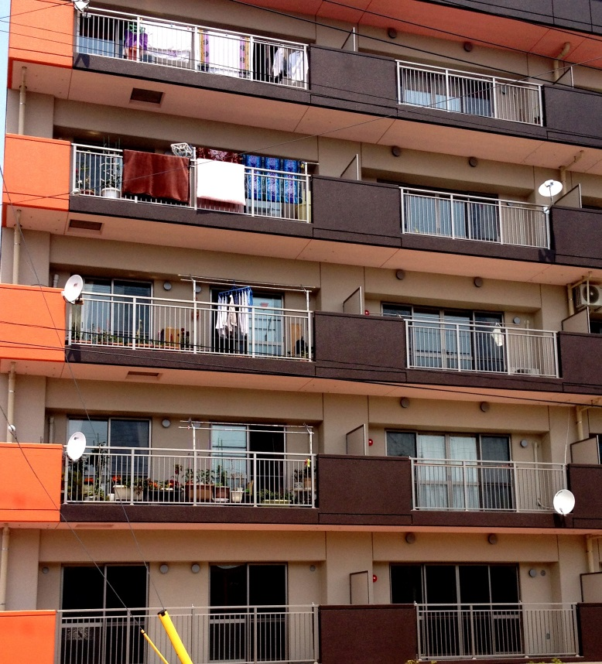
復興公営住宅への入居者である被災者の方々を見ていると、沿岸部の規模の小さな地縁社会から来られている方が多い。このような地縁社会は、一つ一つの入り江、あるいは河口部を地理的な単位としている。さらにその構成員は、地域の鎮守たる特定の神社の氏子を中心に編成されている。しかも数世代にわたって人々があまり移動しない。このような人間関係が固定化して、しかも歴史的に形作られた暗黙の慣習‐言い換えれば言語化、成文化されていないルール‐が世代を超えて浸透している社会から来られた方々は、見知らぬ他者との間で、積極的に人間関係を作る、あるいはとりあえずのものでもいいので、ある種の合意を作るという言葉や経験を豊富には持ち合わせていない。しかし、復興公営住宅というのは、その公営住宅と集合住宅としての二重の性格上、どうしても見知らぬ他者からなる入居者を多数擁することになりやすい。これを踏まえると、入居者全体がコミュニケーションをとりながら一つになって動くのが難しい復興公営住宅は少なくない。その場合は、無理せずに、小規模な単位や個人で、復興公営住宅の環境をより良い方向に変えていくということも充分に好ましいし、また奨励すべきだと考える。
宮城県のある復興公営住宅にて。プランターなどがある左の列と何もない右の列のコントラストがはっきりしている

「静かな」リーダー
これまでのところ、コミュニティづくりの進捗が速い復興公営住宅を見ると、エネルギッシュなリーダーがいる。外部支援団体から関わっている場合もあり、入居者であることもある。いくつかのパターンが窺える。例えば大都市圏で先端のビジネスに携わる経験を経て、被災地に入ってきた。あるいは、仮設住宅の自治会を運営する中で、頭角を現した。いずれの場合も言語能力に秀で、プレゼンテーションのスキルが高い。地元の自治体職員と議論をしても、論理でも、情報量でも優位に立つ。ソーシャルメディアを使っての発信能力も高い。組織運営についての経験もある。また、地元の名望家出身の場合もある。その自治体の行政と政治内部の人脈とその動かし方を熟知している。いずれの場合も、何をなすべきかをはっきり示しながら、入居者を動かし、更には行政などに積極的に働きかけて、コミュニティづくりに必要な人材、資金や物資を調達してくることに優れている。そして、その為には、自らの高い言語能力や発信能力、交渉能力を駆使して、行政と一時的に軋轢を起こすことも必要とあれば厭わない。これを仮にエネルギッシュなリーダーと呼ぶことにしよう。このようなリーダーが率いる復興公営住宅では、みるみる内に変化が起きる。その一方で、それとは別のリーダーのあり方も、復興公営住宅においてみることができる。こちらは、「静かな」リーダーと呼ぶことにする。この特徴は次の通りである。
- 聞き上手
- 自分をあまり表に出さずに、入居者の総意をくみ上げる
- コミュニティづくりが徐々にだが、静かに進んでいく
筆者も、こちらについては、つい最近まで気が付くことがなかった。エネルギッシュなタイプに比べて、元から目につきにくい。それに加えて、重機とダンプが土煙を上げて動き回っている非日常の時期には、エネルギッシュなタイプがもつエネルギー、発信力、そして交渉力が一層貴重であり、インパクトも大きかった。この事実を尊重しながらも、今後の被災地では、「静かな」リーダーシップが持つ意味が大きくなる。その理由は次のようになる。
- エネルギッシュなリーダーは、絶対数が少ない。それに対し「静かな」タイプは、数が多い
- 「静かな」タイプの方が高齢の入居者への負担が少なく、馴染みやすい
- 次の項で説明するが、復興公営住宅におけるコミュニティづくりにおいて重要な役割を果たす女性入居者に対する聞き役の役割を果たしやすい
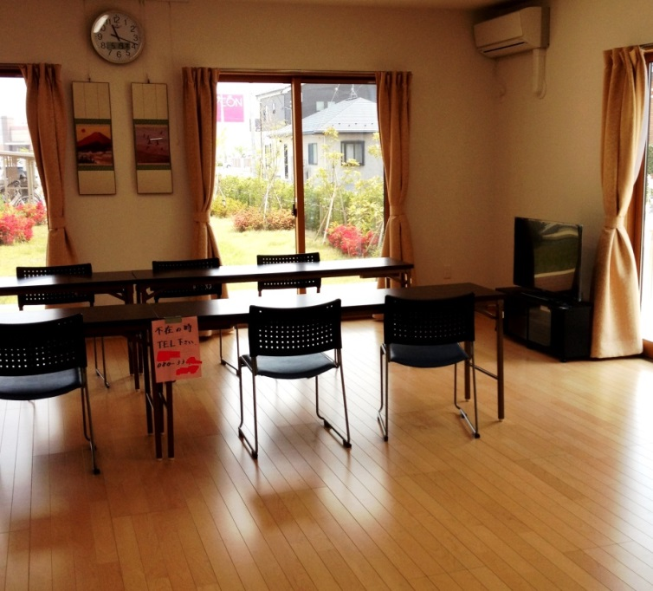
左の写真は、宮城県のある「静かな」タイプの男性団地会長が、運営している復興公営住宅の集会所である。偶然に筆者が立ち寄った際に写真を撮らせていただいたものだが、テーブルも、床もきれいに磨き上げられている。入居者の輪番制での掃除を行っているのである。そして、カーテンも、集会所の壁と同系統の色であるベージュで統一してあり、目に優しい。また、入居者の人たちが立ち寄った時に団地会長が不在の際の連絡先も、掲示してある。細かい点まで、神経が行き届いていることが伝わる。更に、庭先には桜の木も植樹する。
宮城県のある復興公営住宅の集会所。細かなところまで神経が行き届いている。
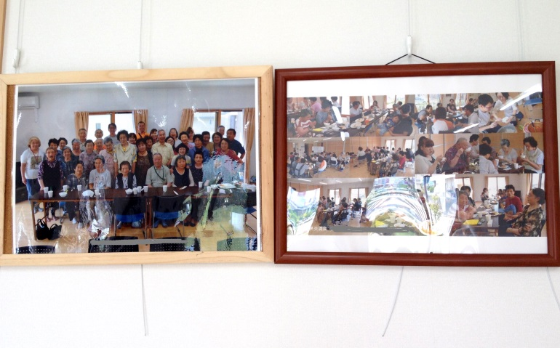
今後も、手詰まりになりがちな局面を打開する際には、ダイナミックなエネルギッシュなリーダーの力量が必要とされるはずである。その一方で、日常の静かさ、秩序感が戻るにつれて、静かなリーダーの存在感も増す。この両者が相互補完的に、復興公営住宅のコミュニティづくりを進めていくことが望ましい。
この集会所に団地会長が掲示された入居者の写真。このような写真があるだけで、集会所が持つ求心力が格段に上がる。

女性の力
復興公営住宅を回り、自治会の幹部にお目にかかると、ほとんどが60～70歳以上の男性である。その一方で、男性中心に組織された自治会を見ると、2つの傾向に気が付く。第1には、自治会幹部間のいざこざや、体調不良などが窺えることである。殊に、寄せ集め状態で入居してきた復興公営住宅にこの事例が見える。習慣や言語などが違う入居者の中でルール作りや合意形成をトップダウンで行おうとして、かえってトラブルとなる、あるいはそのプレッシャーに耐えかねて、体調が悪くなっていくといった具合である。第2には、発災前の地元の秩序がそのまま持ち込まれる事例である。これは、上のようなトラブルは生じない代わりに、自治体幹部を中心とする垂直的な位階関係がはっきりとなる。そのため若年の入居者や女性の入居者と、自治会幹部たちの間に距離が空いてしまう。
興味深いのは、そこに女性の入居者の力をうまく巻き込むことができると、比較的に安定した自治会が出来上がる点である。理由は次の通りである。
- 男性の自治会幹部たちが、角を突き合わせる時の緩衝材的な役割を果たす
- 清掃、ゴミ捨てなど、復興公営住宅の日常の細部の担い手は女性入居者となる。その間の井戸端会議的な会話を介して、復興公営住宅内部の情報が自治会に集まる
- 引き籠りがちな、気難しいところのある男性に対してもアプローチができる
上のような力を活用するのは、復興公営住宅におけるコミュニティづくりにおいて、欠かすことができない。その一方で、被災地の自治体の職員を見ていると、男性職員の比率が高い。このため、上記のような女性が果たしている潜在的な役割が視野に入っていない、あるいは視野には入っていても、そのような女性のキーパースンとのコミュニケーションが取れていない事例が見受けられる。この点をどう補うことができるのだろうか。実は、復興公営住宅におけるコミュニティづくりの支援を行っている公的な支援員や外部支援団体のスタッフは、女性が多い。女性同士のネットワークを介して、入居者内部について豊富な情報を持っていることが多い。先ずここから情報を吸い上げて、キーパースンに接触して、どのように自治会活動に関与してもらうかを考えるのが好ましい。また、その関与のやり方も、次のようなパターンがありえるだろう。
- 自治会役員に直接なってもらう
- 自治会を応援する、インフォーマルなネットワークとして動いてもらう
- 婦人会、女子会を組織して、女性の力の結節点とする
先に述べた、被災地の地縁社会の中核となる氏子集団‐講中、講、契約会などと呼ばれる－を見ると、男性中心の組織―契約講などと呼ばれる―と並行して女性中心の組織―観音講などと呼ばれる－などがおかれている。この事は、女性の力を巻き込む枠組みをつくらないと、伝統的な地縁社会も回らないことを示す。復興公営住宅においても同じことが言えるだろう。
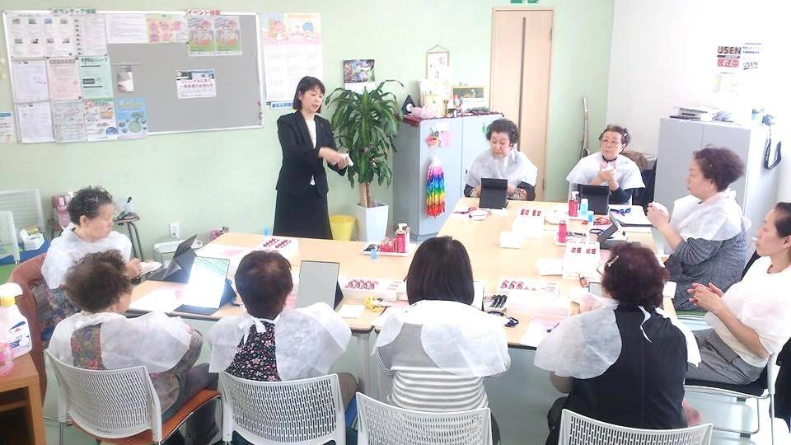
女性の力について、もう一つの面がある。それは、美的なものに対する関心が強い事である。（特活）カリタス釜石が、株式会社資生堂と協力して実施した「生き生き美容教室」‐高齢女性向けの美容教室‐を見ても、参加女性者の方々の強いエネルギーを感じ取ることができる。この美的なものへの関心、エネルギーは、復興公営住宅の敷地を美化していく上で活かすことができる筈である。これまでもしばしば述べてきているが、復興公営住宅の敷地の殺風景さ、無機質さはそれだけで、コミュニティづくりを妨げる。更に、それが時間の経過と共に荒廃していくと、近隣住民や行政職員、支援団体関係者が復興公営住宅に入る際の壁となり、また入居者がそこを「自らの家」と見なすことを難しくさせる。この意味で、女性が持つ美への関心それ自体、復興公営住宅におけるコミュニティづくりには欠かせない。
カリタス釜石での「生き生き美容教室」©カリタス釜石

最後に
ここまで、次のような点を説明してきた。
- 被災地において、重機が動き回る非日常的な時間帯が徐々に過ぎ去り、静かな日常というものが戻ってきている
- 上の変化を背景として進んでいるのは、発災によって地縁社会から切り離された被災者の方々が、自らの潜在的な力を発揮しながら、新しいコミュニティを作ろうというストーリー
- その際に、復興公営住宅におけるコミュニティづくりに携わる関係者が注意を払うべきなのは、①小さな単位、あるいは個人による活動の奨励、②静かなリーダー、③女性の力、の3つ

これを踏まえて、今後の静かな日常の中での復興公営住宅におけるコミュニティづくりを導く3つの考え方を次のように示したい。順不同である。

復興公営住宅におけるコミュニティづくりについての3つの考え方
- 内発性⇒被災者の持っている潜在的な力を引き出す
- 持続性⇒被災者の方々が、中途で疲弊、消耗してしまうことは避けなければならない
- 暮らしの質⇒被災者の方々の手による、緩やかなものでいいので、日々の暮らしの質の向上をめざす。その際には、女性の力は欠かすことができない
復興公営住宅におけるコミュニティづくりに携わる関係者のご参考になることを願いながら、筆をおきたい。
(了)

これについては、釜援隊のFBが詳しく、有益である。https://www.facebook.com/kamaentai/photos/a.665457160137086.1073741829.657468340935968/1345398478809614/?type=3&theater
この考え方については、石巻専修大学竹中徹准教授に有益なご教示をいただいた。
被災地のある行政機関を訪問した時のことである。狭い事務所の中で、男性中心の正規職員のいるスペースと、女性中心の支援員‐有期雇用‐のスペースの間に高いパーティションがおかれ、空間的にもはっきりと両者の間が区切られている。両者の間に情報交換はない。そして、復興公営住宅内部とその周囲についての情報量は、後者の方が圧倒的に豊富であった。
この点については、宮城県サポートセンター支援事務所鈴木守幸所長ならびに東北学院大学本間照雄教授から、有益なご教示をいただいた。

